2021年度

四川省攀枝花市

西区图书馆部门决算

目录

公开时间：2022年9月29日

第一部分部门概况....................................................4

一、基本职能及主要工作..................................................................................4

二、机构设置......................................................................................................6

第二部分 2021年度部门决算情况说明..................................7

一、收入支出决算总体情况说明......................................................................7

二、收入决算情况说明......................................................................................8

三、支出决算情况说明......................................................................................8

四、财政拨款收入支出决算总体情况说明......................................................8

五、一般公共预算财政拨款支出决算情况说明..............................................9

六、一般公共预算财政拨款基本支出决算情况说明......................................11

七、“三公”经费财政拨款支出决算情况说明..............................................12

八、政府性基金预算支出决算情况说明..........................................................13

九、国有资本经营预算支出决算情况说明............................13

十、其他重要事项的情况说明......................................13

第三部分名词解释...................................................15

第四部分附件.......................................................18

第五部分附表.......................................................28

一、收入支出决算总表......................................................................................28

二、收入决算表..................................................28

三、支出决算表..................................................28

四、财政拨款收入支出决算总表....................................28

五、财政拨款支出决算明细表......................................28

六、一般公共预算财政拨款支出决算表..............................28

七、一般公共预算财政拨款支出决算明细表..........................28

八、一般公共预算财政拨款基本支出决算表..........................28

九、一般公共预算财政拨款项目支出决算表..........................28

十、一般公共预算财政拨款“三公”经费支出决算表..................28

十一、政府性基金预算财政拨款收入支出决算表......................28

十二、政府性基金预算财政拨款“三公”经费支出决算表..............28

十三、国有资本经营预算财政拨款收入支出决算表....................28

十四、国有资本经营预算财政拨款支出决算表........................28

# 第一部分 部门概况

一、基本职能及主要工作

（一）主要职能。

保存借阅图书资料，积极推进免费开放工作；采编与储藏图书资料借阅；图书资料网络系统；文献数字化处理；图书馆学研究、收集；举办各类展览、知识培训与社会教育。并指导全区文化信息资源共享工程的建设工作。依托图书馆计算机网络环境，建立电子阅览室，为群众、尤其是青少年朋友提供文化信息服务和绿色上网空间。

（二）2021年重点工作完成情况。

1、加强传统阅读推广。图书馆本馆图书借阅量为图书借阅量为18582册次，接待读者为22523人次，同时为了不断扩充馆藏量，购入新书1000余册。为增加借阅卡办卡量，我馆积极探索，以在校师生、医务工作者、在职企事业机关员工、现役退役军人为试点推出免费借书卡办理的政策。经过风险评估，我馆取消收取办卡押金，并大力宣传改政策，目前为止办卡量接近1万张。

2、注重媒体阅读推广。积极打造微信公众号，现已推送145期微信内容，包含好书推荐、好书安利、线上阅读、线上互动活动的形式内容，吸引读者9000余人次。同时完善微信公众号可提供的相关功能，上线自助续借、书籍管理、藏书查询、电子图书阅览等相关板块，提供更多的便捷服务和更全面的书籍选择。让读者足不出户就能享受公共文化服务给生活带来的便利。

3、开展各类读者活动。一是推出线上互动活动，在节假日推出相关阅读和读者互动活动，如《21天线上打卡活动》《晒年味儿有奖征集活动》《猜灯谜、闹元宵》等；在特定节日上线“党史百年学习专辑”，“建党百年·峥嵘岁月”14天打卡活动，“4.23世界读书日·共读一本书”等活动；根据西区特色推出三线文化周等系列活动。二是认真开展线下活动，2021年开展苏铁讲堂8期，共有400余人参与；开展各主题阅读活动和流动服务12次，暑期开展“小小图书管理员”研学活动；开展对外培训6次，包含基层专干等，培训人次100余人；组织开展“建党一百周年画展”。

4、主抓地企共建。截止2021年我馆共建成一个分馆和九家馆外阅读点。积极探索“党建引领、地企共建”的文化事业发展新模式，积极联合辖区企业合作共赢，推动公共文化服务全域联动、全社会参与。我馆联合西区横店影院、希悦酒店、含章书院等大小企业商家，建立了多个馆外阅读点，将图书资源配送到群众日常休闲学习娱乐的身边场所，共建文化阵地，共创文化品牌，共享文化成果。

5、关爱适龄儿童。积极与辖区内的幼儿园联手建立馆外阅读点，开展各类幼儿活动。以提升阅读兴趣为抓手，建立和谐的低幼亲子阅读氛围，加强对特殊群体的阅读推广工作，培养孩子们的良好阅读习惯，推动全民阅读工作开展。

6、推出定制服务。开展你选书我买单活动，面向辖区居民推出定制购书服务；开展订单式菜单式服务，根据群众需求推出高考志愿填报讲座，寒暑假推出图书管理员社会实践活动等；安装“数字文化驿站”10台，主动将更加便捷的文化资源配置到基层去，充分利用碎片化时间丰富群众精神文化生活。

我馆将持续关注公益事业，继续依托丰富的馆藏优点，以及各馆外阅读点优越的地理位置，不断更新服务形式和内容，更好地完善图书馆的社会文化功能，拓展阅读推广和文化服务活动范围，主动将阅读送到群众手中，拉近图书馆与群众的距离，让更多群众享受到基本公共文化服务权益。

二、机构设置

西区图书馆下属二级单位0个，其中行政单位0个，参照公务员法管理的事业单位0个，其他事业单位0个。

纳入西区图书馆2021年度部门决算编制范围的二级预算单位包括：

# 第二部分 2021年度部门决算情况说明

1. 收入支出决算总体情况说明

2021年度收、支总计102.23万元。与2020年相比，收、支总计各减少5.77万元，下降5.34%。主要变动原因是项目经费减少。

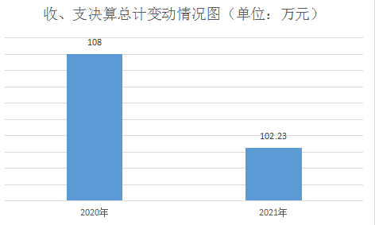

1. 收入决算情况说明

2021年本年收入合计102.23万元，其中：一般公共预算财政拨款收入99.6万元，占97.43%；政府性基金预算财政拨款收入2.63万元，占2.57%；国有资本经营预算财政拨款收入0万元，占0%；上级补助收入0万元，占0%；事业收入0万元，占0%；经营收入0万元，占0%；附属单位上缴收入0万元，占0%；其他收入0万元，占0%。

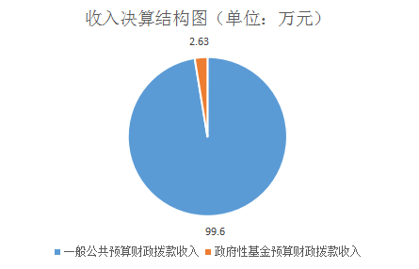

1. 支出决算情况说明

2021年本年支出合计102.23万元，其中：基本支出80万元，占78.25%；项目支出22.23万元，占21.75%；上缴上级支出0万元，占0%；经营支出0万元，占0%；对附属单位补助支出0万元，占0%。

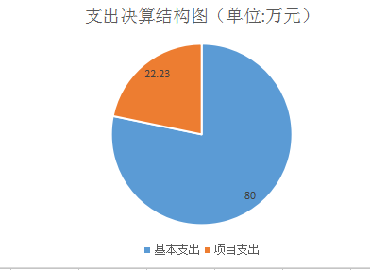

四、财政拨款收入支出决算总体情况说明

2021年财政拨款收、支总计102.23万元。与2020年相比，财政拨款收、支总计各减少5.76万元，下降5.33%。主要变动原因是项目经费减少。

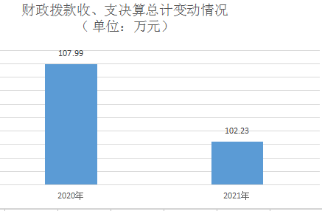

五、**一**般公共预算财政拨款支出决算情况说明

**（一）一般公共预算财政拨款支出决算总体情况**

2021年一般公共预算财政拨款支出99.6万元，占本年支出合计的97.43%。与2020年相比，一般公共预算财政拨款支出减少8.39万元，下降7.77%。主要变动原因是项目经费减少。

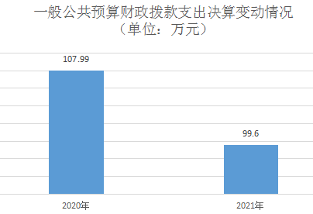

**（二）一般公共预算财政拨款支出决算结构情况**

2021年一般公共预算财政拨款支出99.6万元，主要用于以下方面:**文化旅游体育与传媒（类）支出77.57万元，占77.88%**；**社会保障和就业（类）**支出11.29万元，占11.34%；**卫生健康支出**4.26万元，占4.28%；住房保障支出6.48万元，占6.5%。

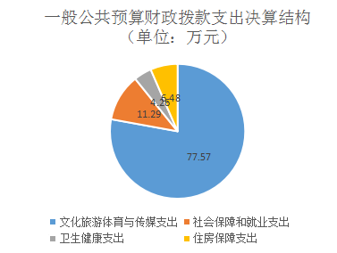

**（三）一般公共预算财政拨款支出决算具体情况**

**2021年一般公共预算支出决算数为99.6万元**，**完成预算100%。其中：**

**1.文化旅游体育与传媒支出（类）文化和旅游（款）图书馆（项）:支出决算为57.96万元，完成预算100%。**

**2.文化旅游体育与传媒支出（类）文化和旅游（款）其他文化和旅游支出（项）:支出决算为3.2万元，完成预算100%。**

**3.文化旅游体育与传媒支出（类）其他文化旅游体育与传媒支出（款）其他文化旅游体育与传媒支出（项）:支出决算为16.4万元，完成预算100%。**

**4.社会保障和就业支出（类）行政事业单位养老支出（款）事业单位离退休（项）:支出决算为1.05万元，完成预算100%。**

**5.社会保障和就业支出（类）行政事业单位养老支出（款）机关事业单位基本养老保险缴费支出（项）:支出决算为5.27万元，完成预算100%。**

**6.社会保障和就业支出（类）行政事业单位养老支出（款）机关事业单位职业年金缴费支出（项）:支出决算为4.98万元，完成预算100%。**

**7.卫生健康支出（类）行政事业单位医疗（款）事业单位医疗（项）:支出决算为3.86万元，完成预算100%。**

**8.卫生健康支出（类）行政事业单位医疗（款）公务员医疗补助（项）:支出决算为0.4万元，完成预算100%。**

**9.住房保障支出（类）住房改革支出（款）住房公积金（项）:支出决算为6.48万元，完成预算100%。**

六**、一**般公共预算财政拨款基本支出决算情况说明

2021年一般公共预算财政拨款基本支出80万元，其中：

人员经费77.24万元，主要包括：基本工资、津贴补贴、奖金、伙食补助费、绩效工资、机关事业单位基本养老保险缴费、职业年金缴费、其他社会保障缴费、其他工资福利支出、离休费、退休费、抚恤金、生活补助、医疗费补助、奖励金、住房公积金、其他对个人和家庭的补助支出等。  
　　公用经2.76万元，主要包括：办公费、印刷费、咨询费、手续费、水费、电费、邮电费、取暖费、物业管理费、差旅费、因公出国（境）费用、维修（护）费、租赁费、会议费、培训费、公务接待费、劳务费、委托业务费、工会经费、福利费、公务用车运行维护费、其他交通费、税金及附加费用、其他商品和服务支出、办公设备购置、专用设备购置、信息网络及软件购置更新、其他资本性支出等。

七、“三公”经费财政拨款支出决算情况说明

**（一）“三公”经费财政拨款支出决算总体情况说明**

2021年“三公”经费财政拨款支出决算为0万元，完成预算0%。

**（二）“三公”经费财政拨款支出决算具体情况说明**

2021年“三公”经费财政拨款支出决算中，因公出国（境）费支出决算0万元，占0%；公务用车购置及运行维护费支出决算0万元，占0%；公务接待费支出决算0万元，占0%。具体情况如下：

**1.因公出国（境）经费支出**0万元，**完成预算0%。**全年安排因公出国（境）团组0次，出国（境）0人。

**2.公务用车购置及运行维护费支出**0万元,**完成预算0%。**

其中：**公务用车购置支出**0万元。全年按规定更新购置公务用车0辆，其中：轿车0辆、金额0万元，越野车0辆、金额0万元，载客汽车0辆、金额0万元。截至2021年12月底，单位共有公务用车0辆，其中：轿车0辆、越野车0辆、载客汽车0辆。

**公务用车运行维护费支出**0万元。

**3.公务接待费支出**0万元，**完成预算0%。**其中：

**国内公务接待支出**0万元。

**外事接待支出**0万元，外事接待0批次，0人，共计支出0万元。

八、政府性基金预算支出决算情况说明

2021年政府性基金预算财政拨款支出2.63万元。

1. 国有资本经营预算支出决算情况说明

2021年国有资本经营预算财政拨款支出0万元。

1. 其他重要事项的情况说明

**（一）机关运行经费支出情况**

2021年，西区图书馆机关运行经费支出0万元。

**（二）政府采购支出情况**

2021年，西区图书馆政府采购支出总额0万元，其中：政府采购货物支出0万元、政府采购工程支出0万元、政府采购服务支出0万元。授予中小企业合同金额0万元，占政府采购支出总额的0%，其中：授予小微企业合同金额0万元，占政府采购支出总额的0%。

**（三）国有资产占有使用情况**

截至2021年12月31日，西区图书馆共有车辆0辆，其中：主要领导干部用车0辆、机要通信用车0辆、应急保障用车0辆、其他用车0辆。单价50万元以上通用设备0台（套），单价100万元以上专用设备0台（套）。

**（四）预算绩效管理情况**

根据预算绩效管理要求，本部门在2021年度预算编制阶段，组织对图书馆免费开放专项资金、2021年新书购买费、订阅报刊杂志费、2021年图书馆房租、物业管理费及分馆建设费3个项目开展了预算事前绩效评估，对3个项目编制了绩效目标，预算执行过程中，选取3个项目开展绩效监控，年终执行完毕后，对3个项目开展了绩效自评。同时，本部门对2021年部门整体开展绩效自评，《2021年西区图书馆部门整体绩效评价报告》见附件（第四部分）。

1. 名词解释

1.财政拨款收入:指单位从同级财政部门取得的财政预算资金。

2.事业收入:指事业单位开展专业业务活动及辅助活动取得的收入。

3.经营收入:指事业单位在专业业务活动及其辅助活动之外开展非独立核算经营活动取得的收入。

4.其他收入:指单位取得的除上述收入以外的各项收入。

5.使用非财政拨款结余:指事业单位使用以前年度积累的非财政拨款结余弥补当年收支差额的金额。

6.年初结转和结余:指以前年度尚未完成、结转到本年按有关规定继续使用的资金。

7.结余分配:指事业单位按照会计制度规定缴纳的所得税、提取的专用结余以及转入非财政拨款结余的金额等。

8.年末结转和结余:指单位按有关规定结转到下年或以后年度继续使用的资金。

9.文化旅游体育与传媒支出（类）文化和旅游（款）图书馆（项）:反映图书馆的支出。

10.文化旅游体育与传媒支出（类）文化和旅游（款）其他文化和旅游支出（项）:反映除上述项目以外其他用于文化和旅游方面的支出。

11.文化旅游体育与传媒支出（类）其他文化旅游体育与传媒支出（款） 其他文化旅游体育与传媒支出（项）:反映除上述项目以外其他用于文化旅游体育与传媒方面的支出。

12.社会保障和就业（类）行政事业单位养老支出（款） 机关事业单位基本养老保险缴费支出（项）:指机关事业单 位实施养老保险制度由单位缴纳的基本养老保险费。

13.社会保障和就业（类）行政事业单位养老支出（款）机关事业单位职业年金缴费支出（项):反映机关事业单位实施养老保险制度由单位实际缴纳的职业年金支出。

14.卫生健康支出（类）行政事业单位医疗（款）事业单位医疗（项）:反映财政部门安排的事业单位基本医疗保险缴费经费，未参加医疗保险的事业单位的公费同医疗经费，按国家规定享受离休人员待遇的医疗经费。

15.卫生健康支出（类）行政事业单位医疗（款）公务员医疗补助（项）:反映财政部门安排的公务员医疗补助经费。

16.住房保障支出（类）住房改革支出（款）住房公积金（项）:指行政事业单位按人力资源和社会保障部、财政部规定的基本工资和津贴补贴以及规定比例为职工缴纳的住房公积金。

17.城乡社区支出(类) 国有土地使用权出让收入安排的支出(款) 土地开发支出(项):反映新疆生产建设兵团和地方政府用于前期土地开发性支出以及与前期土地开发相关的费用等支出。

18.基本支出:指为保障机构正常运转、完成日常工作任务而发生的人员支出和公用支出。

19.项目支出:指在基本支出之外为完成特定行政任务 和事业发展目标所发生的支出。

20.“三公”经费:指部门用财政拨款安排的因公出国 （境）费、公务用车购置及运行费和公务接待费。其中，因公出国（境）费反映单位公务出国（境）的国际旅费、国外 城市间交通费、住宿费、伙食费、培训费、公杂费等支出； 公务用车购置及运行费反映单位公务用车车辆购置支出（含 车辆购置税）及租用费、燃料费、维修费、过路过桥费、保 险费等支出；公务接待费反映单位按规定开支的各类公务接 待（含外宾接待）支出。

21.机关运行经费:为保障行政单位（含参照公务员法管理的事业单位）运行用于购买货物和服务的各项资金，包括办公及印刷费、邮电费、差旅费、会议费、福利费、日常 维修费、专用材料及一般设备购置费、办公用房水电费、办公用房取暖费、办公用房物业管理费、公务用车运行维护费以及其他费用。

第四部分 附件

附件

2021年攀枝花市西区图书馆部门

整体绩效评价报告

一、部门（单位）概况

（一）机构组成。

西区图书馆下属二级单位0个，其中行政单位0个，参照公务员法管理的事业单位0个，其他事业单位0个。

（二）机构职能。

保存借阅图书资料，积极推进免费开放工作；采编与储藏图书资料借阅；图书资料网络系统；文献数字化处理；图书馆学研究、收集；举办各类展览、知识培训与社会教育。并指导全区文化信息资源共享工程的建设工作。依托图书馆计算机网络环境，建立电子阅览室，为群众、尤其是青少年朋友提供文化信息服务和绿色上网空间。

（三）人员概况。

西区图书馆共有编制8个，其中：事业6个，临聘2个。截止2021年底在编人员5人，其中：事业4人，临聘1人。

二、部门财政资金收支情况

（一）部门财政资金收入情况。

2021年全年预算数102.23万元，其中：基本支出80万元、项目支出22.23万元。1-12月财政拨款收入102.23万元，其中：基本支出拨款80万元，占全年预算数的78.25%；项目支出拨款22.23万元，占全年预算数的21.75%。

（二）部门财政资金支出情况

2021年1-12月财政拨款支出总计102.23万元，占全年预算数的100%。其中：基本支出80万元，占全年预算数的78.25%；项目支出拨款22.23万元，占全年预算数的21.75%。

三、部门整体预算绩效管理情况

（一）部门预算项目绩效管理。

2021年本部门的绩效目标制定、目标完成、预算编制等均按照区财政局下达的相关文件指标进行了编制和预算公开，并按相关要求严格执行预算范围内开支。年度内根据工作开展情况进行经费执行，并完成所有预定目标，未发生违规记录。

（二）结果应用情况。

本单位按照区财政局下达的预算指标，严格执行预算内开支，保障了单位正常运转。并按相关要求进行预决算公开工作，绩效目标如实填报，专项预算进行了规划和筹划。

1. 自评质量

从整体上看，2021年我馆资金运行维护决策正确，资金管理规范，项目管理到位，政策执行有力，有效发挥了财政资金的使用效率。我馆各项资金其主要用途是保障该部门机构正常运转、完成日常工作任务以及本单位承担的其他具体工作。在人员经费支出、公共支出严格执行区委区政府的各项制度；在项目经费的使用上，在保证各项任务顺利完成的同时，严格落实厉行节约的原则；三公经费的使用严格控制在预算申报的范围内。

四、评价结论及建议

（一）评价结论。

2021年，我单位以绩效目标实现为导向，进一步加强制度建设，不断提升资金支出质量，预算绩效管理取得新成效。一是抓好项目资金使用管理，有序的开展各项工作。二是探索绩效跟踪监控，加强过程监控。三是深入开展资金支出绩效评价，对专项资金实施绩效评价和项目核查。四是强化评价结果应用，组织绩效评价和绩效跟踪监控，对发现的问题及时改进，加强评价结果与项目资金安排的衔接。五是健全绩效管理工作机制，明确职责分工，努力提高了绩效管理工作水平

（二）存在问题。

自主预算绩效监控意识不够，未及时对各项目经费进行预算绩效监控。

（三）改进建议。

及时做好各项目资金的预算绩效监控工作，即要确保各项工作顺利的开展，又要做好厉行节约，力争把成本降低。

附件

2021年专项预算项目支出绩效自评报告范本

（图书馆免费开放专项资金）

一、项目概况

**（一）项目基本情况。**

1.西区图书馆是该项目的具体实施主体。

2.项目立项、资金申报的依据是：根据工作职责，持续关注公益事业，继续依托丰富的馆藏优点，以及各馆外阅读点优越的地理位置，不断更新服务形式和内容，更好地完善图书馆的社会文化功能，拓展阅读推广和文化服务活动范围，主动将阅读送到群众手中，拉近图书馆与群众的距离，让更多群众享受到基本公共文化服务权益,经费19.1万元。

3.资金管理办法制定情况，资金支持具体项目的条件、范围与支持方式概况，此资金只能用于该项目。

4.用于维修、更换馆内设施，零星业务设备更新费用。

**（二）项目绩效目标。**

1．项目主要内容。不断扩充馆藏量，购入新书1000余册，积极打造微信公众号，推出线上互动活动，在节假日推出相关阅读和读者互动活动

2．加强传统阅读推广。一是不断补充馆藏，满足读者基本阅读需求。结合图书馆馆藏结构和公共示范区创建需求，新购置各类图书5000余册，全区公共图书馆图书借阅量为图书借阅量为20235册次，馆内接待读者为18026人次。二是开展图书推荐活动，馆内设置有“新书荐读”专栏，及时向读者推荐好书、畅销书，一年来共向读者推荐各类图书300余种、通过政府采购了数字资源40TB，建立网上数字图书馆，现已推出100万册电子图书、5000种期刊、400种全国主流报纸、1000个系列共计7000集的讲座等免费电子资源等。

3．通过自评，申报内容与实际相符，申报目标合理可行。

**（三）项目自评步骤及方法。**

按照区财政局下达的项目支出绩效评价指标体系，针对 申报内容、实施情况、资金兑现、财务管理、社会效益等做 出自我评价

二、项目资金申报及使用情况

**（一）项目资金申报及批复情况。**

该项目为上级资金，2021年到位19.1万元。

**（二）资金计划、到位及使用情况（可用表格形式反映）。**

1．资金计划。该项目属上级预算项目经费。

2．资金到位。已全部到位。

3．资金使用。2021年共支出19.1万元，当年全部支付到位。资金开支范围、标准及支付进度等符合规定，按实际发生额进行支付，并严格按照财务管理制度审核支付，支付依据合规合法。

**（三）项目财务管理情况。**

有健全的财务制度，项目预算、资金拨付严格按照财务管理制度进行管理。保证专款专用，资金发放复查由财务人员按照财务制度进行资金的审核、支付和核算，在具体支付时，手续是完善的，不存在虚假会计凭证的情况，会计严格执行财务管理制度，财务处理及时，核算规范。

三、项目实施及管理情况

**（一）项目组织架构及实施流程。**

1.根据预算项目批复，下达项目经费，预算单位进行项目实施计划。

2.拨付时根据工作完成情况，报分管领导审核同意，呈报单位主要负责人审批同意后支付。

**（二）项目管理情况。**

项目是区财政纳入年度预算，严格安照项目要求及财经法律法规等要求落实的。

**（三）项目监管情况。**

 项目完成情况每年都要向上级财政部门填写相关的绩效分析评价，并上报相关对口管理部门检查。

四、项目绩效情况

**（一）项目完成情况。**

项目完成数量、质量、时效等情况，与项目计划完成目 标相符。更好地将服务延伸至基层，辐射力度更加广泛。

**（二）项目效益情况。**

从项目社会效益方面来看，丰富了群众日益增长的精神需求；从服务对象满意度来看，服务对象满意度提升。

五、评价结论及建议

**（一）评价结论。**

一是本项目依规立项；二是本项目严格按相关要求执行；三是本项目资金使用合理合规；四是本项目在产出数量、产出质量、产出时效、产出成本方面均达到绩效目标，经济效益、社会效益成果显著。

**（二）存在的问题。**

1.预算编制时间短，任务重，需要财政做更系统的培训和指导。

2.绩效从制定、评价到使用都缺少系统性训练。

3.预算编制的合理性需要提高。

**（三）相关建议。**

加强预算编制的合理性，平衡预算配置。加强对预算编制和绩效的培训，绩效不仅是在绩效填报上培训，还需要从绩效编制、绩效编制、绩效评价（自评和第三方评价）、绩效结果应用上做一体化培训，促进绩效系统的成熟和稳定。

附表：

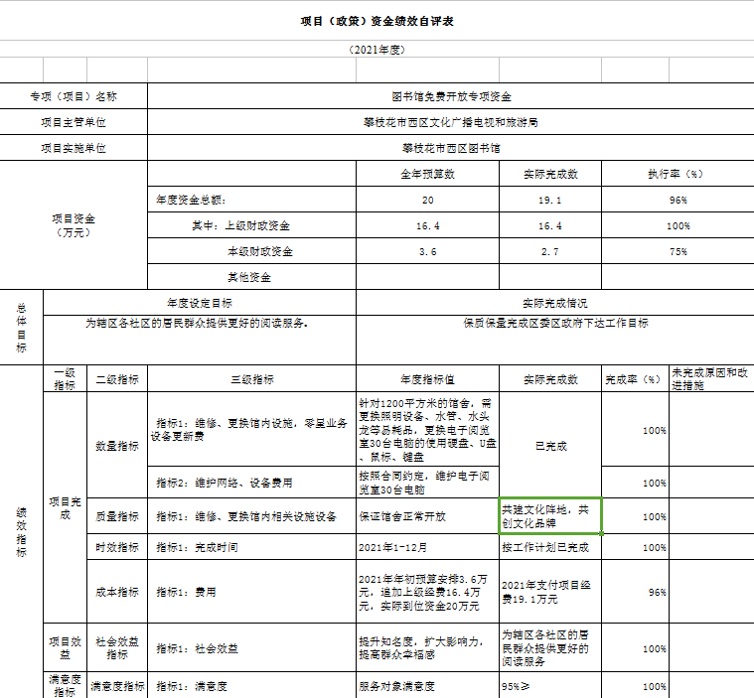

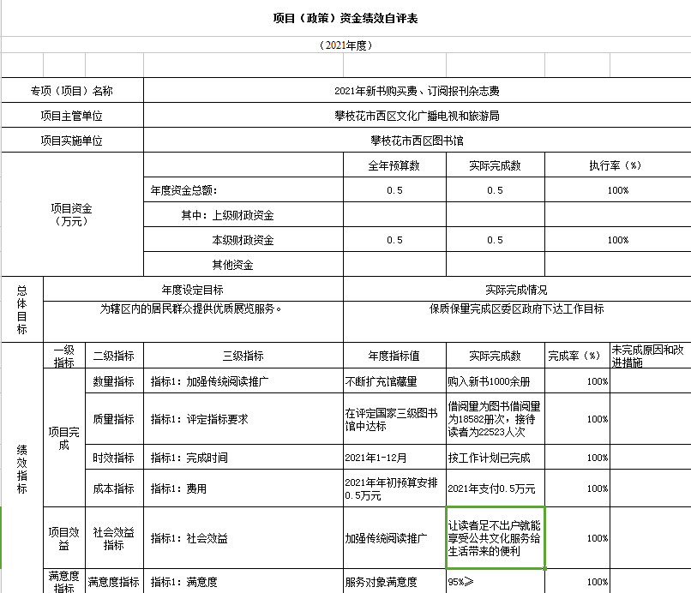

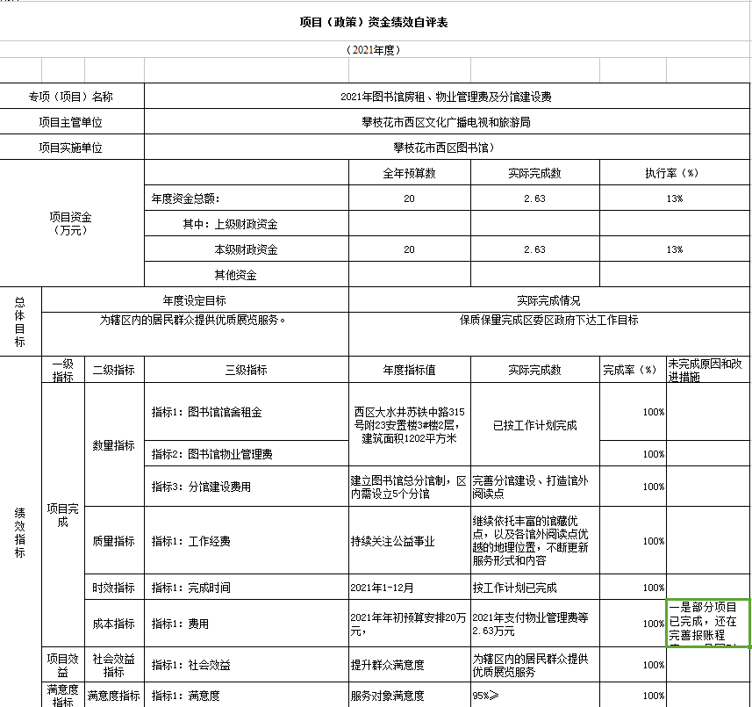

第五部分 附表

## 一、收入支出决算总表

## 二、收入决算表

## 三、支出决算表

## 四、财政拨款收入支出决算总表

## 五、财政拨款支出决算明细表

## 六、一般公共预算财政拨款支出决算表

## 七、一般公共预算财政拨款支出决算明细表

## 八、一般公共预算财政拨款基本支出决算表

## 九、一般公共预算财政拨款项目支出决算表

## 十、一般公共预算财政拨款“三公”经费支出决算表

## 十一、政府性基金预算财政拨款收入支出决算表

## 十二、政府性基金预算财政拨款“三公”经费支出决算表

## 十三、国有资本经营预算财政拨款收入支出决算表

十四、国有资本经营预算财政拨款支出决算表